第一节《区域发展对交通运输布局的影响》
一、单选题
陆港是指在海港以外地区建设的、代表海港行使报关、报检等功能的物流中心。按其离海港距离可分为近海陆港（小于100千米）、远海陆港（一般500千米以上）等。据此完成下面小题。
1．建设陆港使海港（ ）
①扩大承载规模 ②缓解用地紧张 ③增加用地成本 ④提高设备水平
A．①② B．①③ C．②④ D．③④
2．与近海陆港相比，远海陆港更能使海港（ ）
A．缓解交通拥堵 B．提高通关效率 C．拓展腹地范围 D．减少环境污染
3．以下产业中，更宜依托远海陆港发展的是（ ）
A．服务外包产业 B．高科技产业 C．资源加工产业 D．前瞻性产业
沪通铁路全长137.28km，设计最高时速200km,2020年5月30日沪通铁路线试运行成功，7月1日开始正式运营。下图为江苏铁路线分布图。读图，据此完成下面小题。
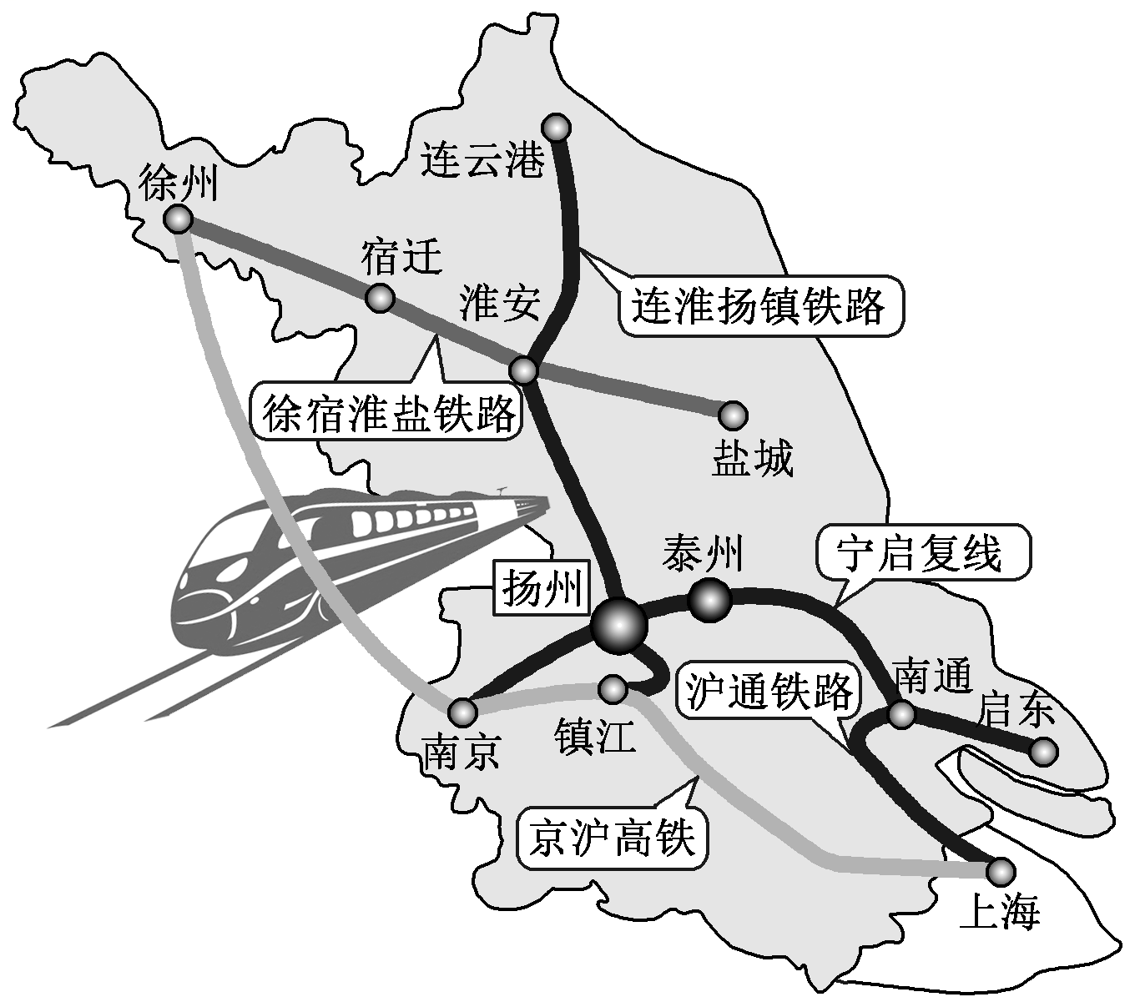
4．影响沪通铁路布局的主导因素是（ ）
A．地形 B．资源 C．文化 D．经济
5．沪通铁路建设影响不明显的是（ ）
A．提升上海对苏中的辐射能力 B．增强过江通道的运输能力
C．促进上海市区的房地产开发 D．促进南通市的社会经济发展
云轨是运行在高架梁上的跨座式单轨列车，是新兴的城市公共轨道交通系统。巴西萨尔瓦多市位于丘陵广布的半岛沿海平原上，人口约350万，人口稠密，是一个具有500多年历史的古城，旅游业发达。2018年5月23日，在萨尔瓦多市连接西莫兹费尔霍市之间的交通建设招标中，我国比亚迪公司的跨海云轨线路方案成功中标。该线路总长约20千米，主要连接两城市之间的丘陵地带和桑托斯海峡。下图为巴西的萨尔多瓦市跨海云轨路线图和云轨景观图。据此完成下面小题。
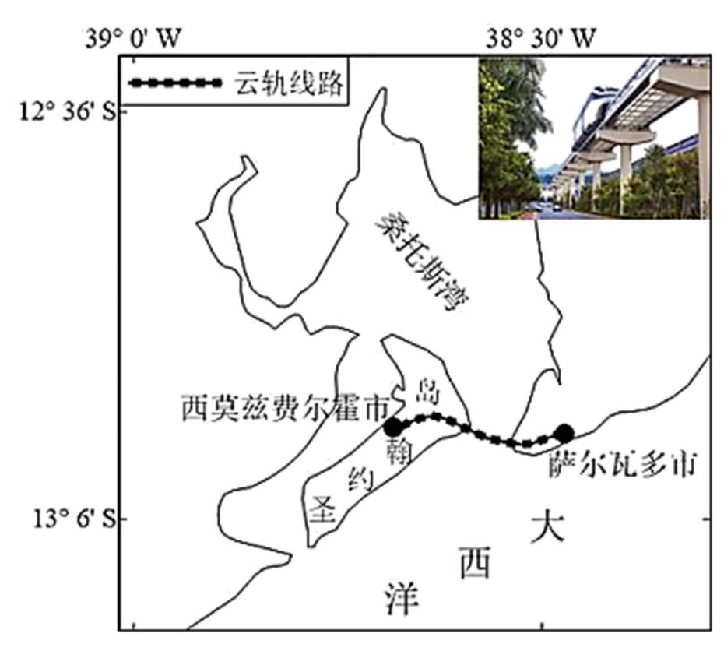
6．与城市普通交通相比，萨尔瓦多市选择建设云轨主要得益于云轨（ ）
A．建设线路短 B．运行速度快 C．运输能力强 D．占地面积小
7．巴西萨尔瓦多市跨海交通选择中国云轨主要是由于中国（ ）
A．资金充足 B．政策优惠 C．技术先进 D．市场广阔
8．萨尔瓦多市积极建设和发展跨海云轨交通的主要目的是为了（ ）
①扩大城乡交通运输量②治理城市交通拥堵③发展城市与海岸旅游④降低车辆噪音污染
A．①② B．②③ C．①④ D．③④
9．阅读图文材料，完成下列要求
小明到太行山深处的涉县王金庄进行研学旅行，他在日记中写道:清早起床，沿着陡峻的石扳路往上走，看到村民们纷纷赶着驴上山耕作，体型矮小的驴背上驮暑农具和一天劳作所需的生活必需品，抬头望去层层梯田，犹如天梯……来到石头砌成的田埂旁，发现田埂边缘种植了稀稀疏疏的花椒树，花椒树是一种落叶灌木，根系发达，叶片小，耐早、耐贫瘠，其果实是很好的烹饪佐料，环顾四周，田间地头散落着一些石头砌成的简易小屋，当地人称之为庵子……下图分别是小明拍摄的涉县王金庄石堰梯田景观和石屋景观。
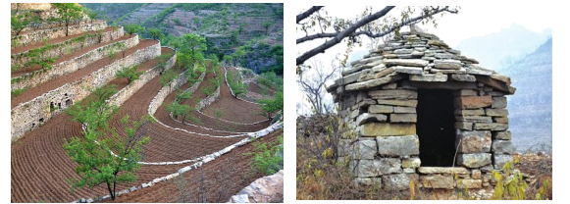
(1)简述村民主要用驴运输物品的原因。

(2)分析王金庄发展石堰梯田的原因。

(3)分析梯田边缘种植花椒树的意义。

(4)结合当地地理环境特点，推测庵子的作用。

参考答案：
1．A 2．C 3．C 4．D 5．C 6．D 7．C 8．B
9.(1)山高坡陡，交通不便；以农产品运输为主，运量小；驴体型小，适应山区负重爬坡；投入小，运输成本低。
(2)地形坡度大，耕地面积小；石堰固坡，有利于保持水土；石料丰富，便于就地取材。
(3)花椒根系发达，有利于固土护坡；花椒叶片小，不易遮挡其它农作物的光照耐早、耐贫瘠，适应性强；可增加农产品种类，增加经济收入。
(4)遮阳、避风雨；存放农具；临时休息。

